Лабораторная работа №4

Модель гармонических колебаний

Астафьева Анна Андреевна, НПИбд-01-18

Содержание

Цель работы 1

Задание 1

Выполнение лабораторной работы 1

Теоретические сведения 1

Ход выполнения 2

Вопросы к лабораторной работе 5

Выводы 6

# Цель работы

Цель работы — построение модели гармонических колебаний.

# Задание

**Вариант 42**

Постройте фазовый портрет гармонического осциллятора и решение уравнения гармонического осциллятора для следующих случаев

1. Колебания гармонического осциллятора без затуханий и без действий внешней силы x"+14x=0
2. Колебания гармонического осциллятора c затуханием и без действий внешней силы x"+2x’+5x=0
3. Колебания гармонического осциллятора c затуханием и под действием внешней силы x"+4x’+5x=0.5cos(2t)

# Выполнение лабораторной работы

## Теоретические сведения

Движение грузика на пружинке, маятника, заряда в электрическом контуре, а также эволюция во времени многих систем в физике, химии, биологии и других науках при определенных предположениях можно описать одним и тем же дифференциальным уравнением, которое в теории колебаний выступает в качестве основной модели. Эта модель называется линейным гармоническим осциллятором.

Уравнение свободных колебаний гармонического осциллятора имеет следующий вид:

x" + 2 $γ$ x’ + $ω_{0}^{2}$ x = 0 (1)

где x – переменная, описывающая состояние системы (смещение грузика, заряд конденсатора и т.д.), $γ$– параметр, характеризующий потери энергии (трение в механической системе, сопротивление в контуре), 0 – собственная частота колебаний, t – время.

Уравнение (1) есть линейное однородное дифференциальное уравнение второго порядка и оно является примером линейной динамической системы. При отсутствии потерь в системе ( $γ$ = 0) получаем уравнение консервативного осциллятора энергия колебания которого сохраняется во времени:

x" + $ω_{0}^{2}$ x = 0 (2)

Независимые переменные x, y определяют пространство, в котором «движется» решение. Это фазовое пространство системы, поскольку оно двумерно будем называть его фазовой плоскостью.

Значение фазовых координат x, y в любой момент времени полностью определяет состояние системы. Решению уравнения движения как функции времени отвечает гладкая кривая в фазовой плоскости. Она называется фазовой траекторией. Если множество различных решений (соответствующих различным начальным условиям) изобразить на одной фазовой плоскости, возникает общая картина поведения системы. Такую картину, образованную набором фазовых траекторий, называют фазовым портретом.

## Ход выполнения

Построение фазового портрета гармонических колебаний без затухания с использованием среды OpenModelica.

1. Колебания гармонического осциллятора без затуханий и без действий внешней силы x"+14x=0 (рис. 1):

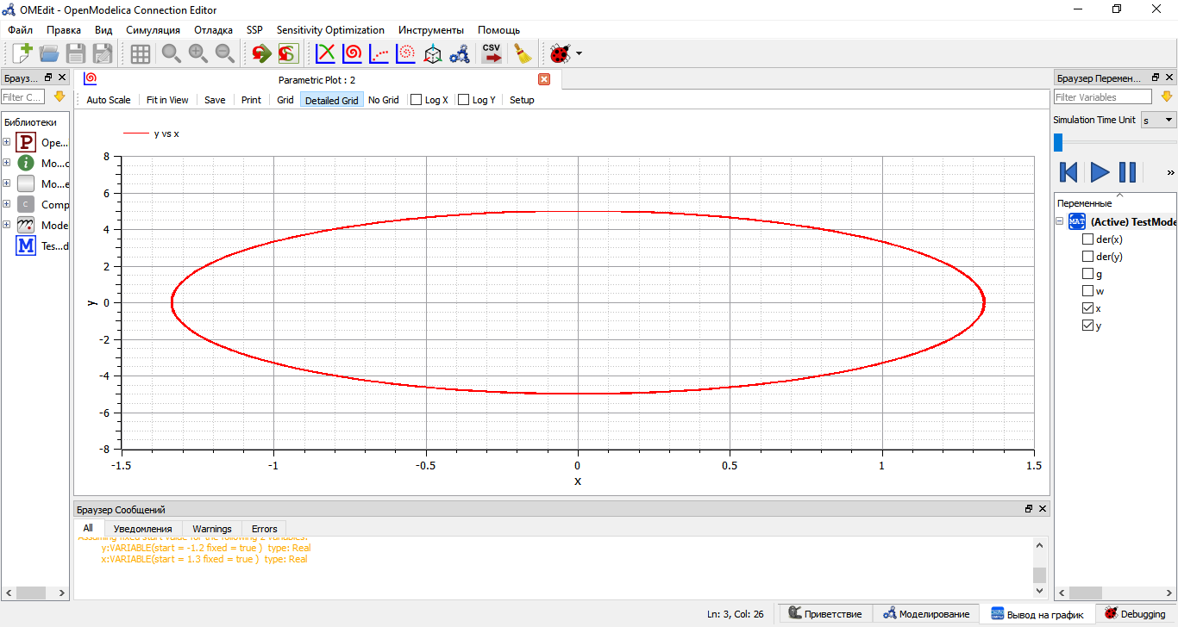

Figure 1: Фазовый портрет гармонического осциллятора без затуханий, без действия внешней силы, с собственной частотой колебания $ω$ = √14

Код программы в Modelica:

model Occilator

parameter Real w = sqrt(14);  
parameter Real g = 0.0;

Real x(start=1.3);  
Real y(start=-1.2);

equation

der(x) = y;  
der(y) + 2*g*y + w*w*x = 0;

end Occilator;

1. Колебания гармонического осциллятора c затуханием и без действий внешней силы x"+2x’+5x=0 (рис. 2):

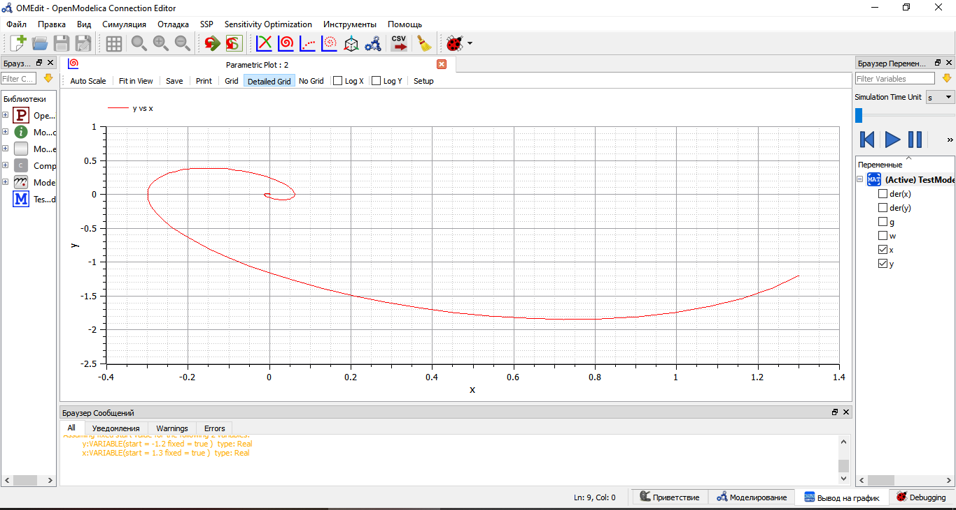

Figure 2: Фазовый портрет гармонического осциллятора с затуханием $γ$ = 1, без действия внешней силы, с собственной частотой колебания $ω$ = √14

Код программы в Modelica:

model Occilator

parameter Real w = sqrt(5);  
parameter Real g = 1.0;

Real x(start=1.3);  
Real y(start=-1.2);

equation

der(x) = y;  
der(y) + 2*g*y + w*w*x = 0;

end Occilator;

1. Колебания гармонического осциллятора c затуханием и под действием внешней силы x"+4x’+5x=0.5cos(2t) (рис. 3):

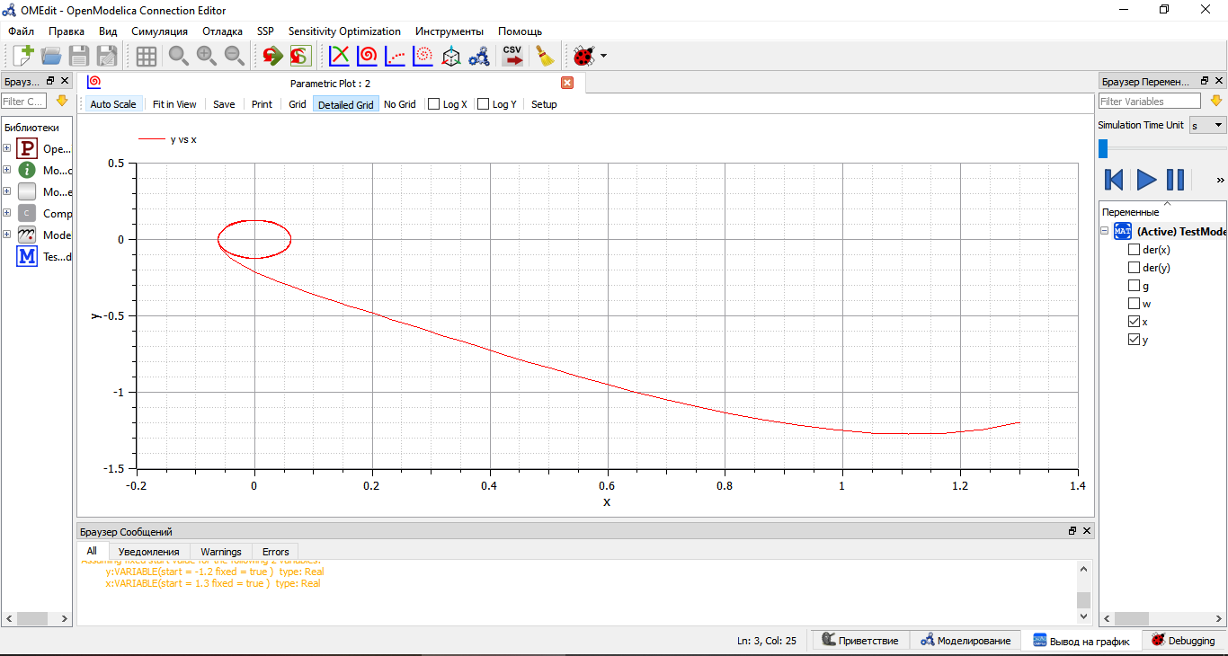

Figure 3: Фазовый портрет гармонического осциллятора с затуханием $γ$ = 2, с действием внешней силы, с собственной частотой колебания $ω$ = √14

Код программы в Modelica:

model Occilator

parameter Real w = sqrt(5);  
parameter Real g = 2.0;

Real x(start=1.3);  
Real y(start=-1.2);

equation

der(x) = y;  
der(y) + 2*g*y + w*w*x = 0.5*cos(2.0*  time);

end Occilator;

# Вопросы к лабораторной работе

1. Запишите простейшую модель гармонических колебаний

x" + $ω_{0}^{2}$ x = 0

1. Дайте определение осциллятора

**Осциллятор** (лат. oscillo — качаюсь) — система, совершающая колебания, то есть показатели которой периодически повторяются во времени.

1. Запишите модель математического маятника

x" + $γ$ x’ + $ω_{0}^{2}$ x = f(t)

1. Запишите алгоритм перехода от дифференциального уравнения второго порядка к двум дифференциальным уравнениям первого порядка

Для уравнения второго порядка y" = f(x, y, y’) можно получить систему из двуч уравнений первого порядка по принципу:

$$\left\{\begin{matrix}y'=y_{1} \\ y_{1}'=f(x,y,y_{1})\end{matrix}\right.$$

1. Что такое фазовый портрет и фазовая траектория?

**Фазовый портрет** — общая картина поведения системы, возникающая, если множество различных решений (соответствующих различным начальным условиям) изобразить на одной фазовой плоскости.

**Фазовая траектория** — гладкая кривая в фазовой плоскости, отвечающая решению уравнения движения как функции времени.

# Выводы

Я изучила модель линейного гармонического осциллятора, построила фазовые портреты гармонических колебаний с затуханием и без затухания, с учетом действия внешней силы и без учета действия внешней силы.